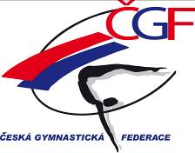

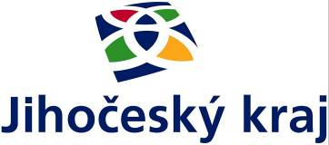

TJ Lokomotiva Veselí nad Lužnicí

ve spolupráci s Merkur České Budějovice z.s.

pořádá

z pověření ČGF – KSK Jihočeského kraje
a Kraje Vysočina
a
za finanční podpory KÚ Jihočeského kraje

krajský přebor jednotlivkyň

Jihočeského kraje
a kraje vysočina

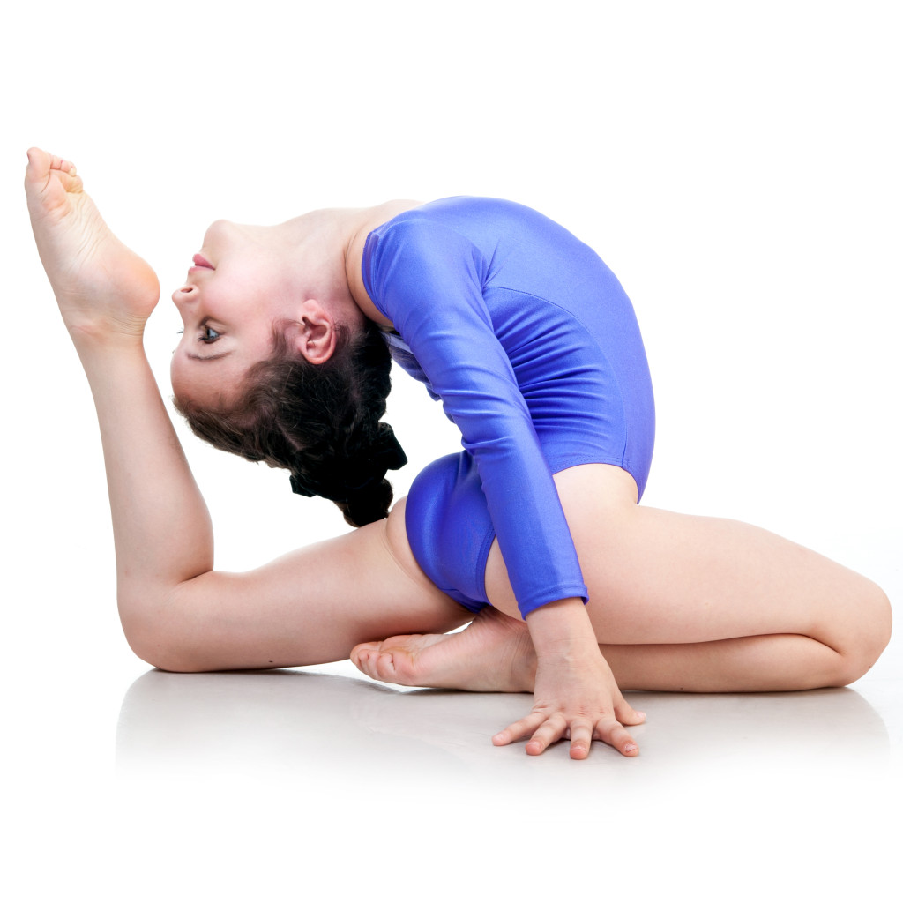

ve sportovní gymnastice žen
pro rok 2017

Veselí nad Lužnicí, sobota 3. června 2017

ROZPIS KRAJSKÉHO PŘEBORU JEDNOTLIVKYŇ VE SPORTOVNÍ GYMNASTICE ŽEN PRO ROK 2017

1. Všeobecná ustanovení

Pořadatel: Oddíl sportovní gymnastiky TJ Lokomotiva Veselí nad Lužnicí ve spolupráci s oddílem Merkur České Budějovice z.s. z pověření ČGF – KSK JK a KV

Činovníci: Ředitel závodu Urbanová Eva
Hlavní rozhodčí Novotná Iva st.
Hospodář Bago Gustav
Prezence Porkristlová Jana
Hlasatel Novotná Iva ml.
Vedoucí počtář Záhorová Lenka
Vedoucí nástupu Váchová Veronika
Zdravotník Líkařová Marie
Vedoucí technické čety Průcha Stanislav

Místo: sportovní hala ve Veselí nad Lužnicí, ulice Sokolská 651

Datum: sobota 03. 06. 2017

Přihlášky: Pouze přes GIS, omezeno na registrované u ČGF.
V přihlášce je dále nutno uvést výšku stolu do poznámky, případně upravit jméno trenéra

Uzávěrka: úterý 30. 5. 2017 na pozdější přihlášky nebude brán zřetel

Podmínka
účasti: Včas zaslaná přihláška, lékařská prohlídka. Rozhodčí a
závodnice předepsané oblečení dle pravidel FIG.

Startovné: 100,-Kč za závodnici při prezenci

Losování: 31. 5. 2017, bude na GISu

Kategorie: základní stupeň, mladší žákyně, starší žákyně, žákyně A, žákyně B, žákyně C, juniorky B, juniorky C, ženy B, ženy C

Rozhodčí: Nominace rozhodčích předsedkyní KRŽ je přílohou na GIS.
Potvrzení nominace přihláškou rozhodčích v GISu! Rozhodčí dle
platných směrnic na náklady ČGF – KSK.

Občerstvení: zajištěno v prostorách haly formou bufetu (pořadatel)

Ceny: 1. – 3. místo medaile a diplom
4. – 6. místo diplom

2. Závodní předpis

Dle ZP ČGF s úpravami od 1. 1. 2017 a pravidel FIG 2017, prostná pás 17 metrů.
Hudební doprovod na samostatném CD označeném jménem a názvem mateřského klubu.

3. Technická ustanovení

Závodní kancelář bude otevřena v den závodu od 7³⁰ hod.

Časový pořad:

7³⁰ - 8⁴⁵ rozcvičení ZS, mladší žákyně
7³⁰ – 8³⁰ prezence všech závodnic
8³⁰ porada rozhodčích a trenérů
9⁰⁰ slavnostní nástup dopoledního závodu
9⁰⁰ – 11³⁰ závod ZS, mladší žákyně
11³⁰ – 12³⁰ rozcvičení ostatních kategorií
12³⁰ vyhlášení dopoledního závodu
13⁰⁰ – 16⁰⁰ starší žákyně, žákyně A, žákyně B, žákyně C, juniorky B, juniorky C, ženy B, ženy C
16³⁰ vyhlášení výsledků

Přesný časový harmonogram závodu včetně rozcvičení a vyhlášení bude
upřesněn podle počtu přihlášených závodnic.

Gustav Bago Urbanová Eva Iva Novotná
předseda KSK JK a KV ředitelka závodu hlavní rozhodčí

